**PASOS INGRESAR_CORREO_INTITUCIONAL**

Primer paso ir a la página **espam.edu.ec** de ahí Suite Mail dan clic hay

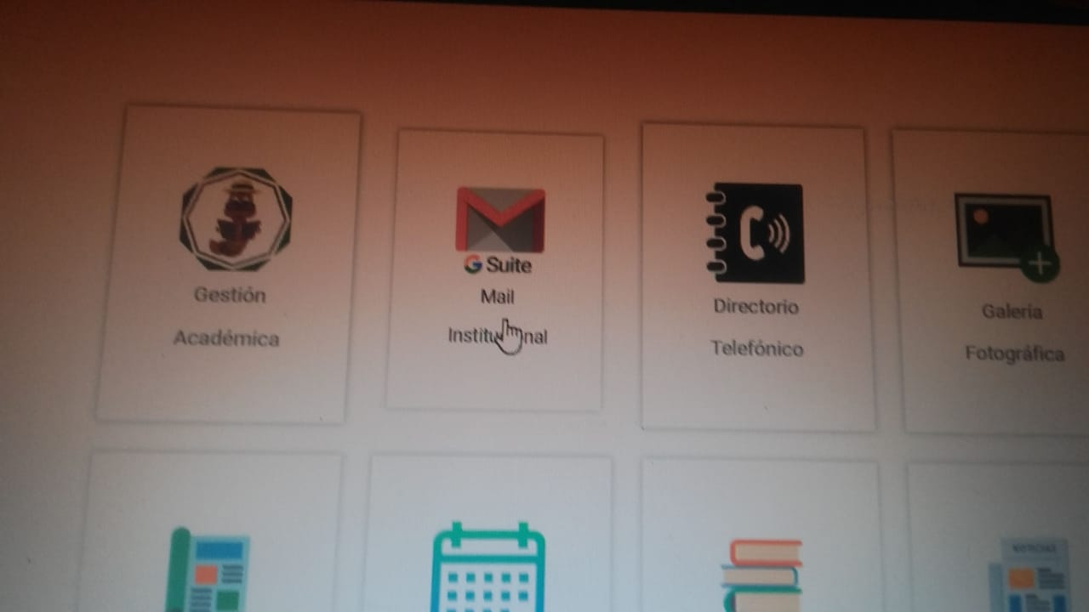

Después les aparecerá así:

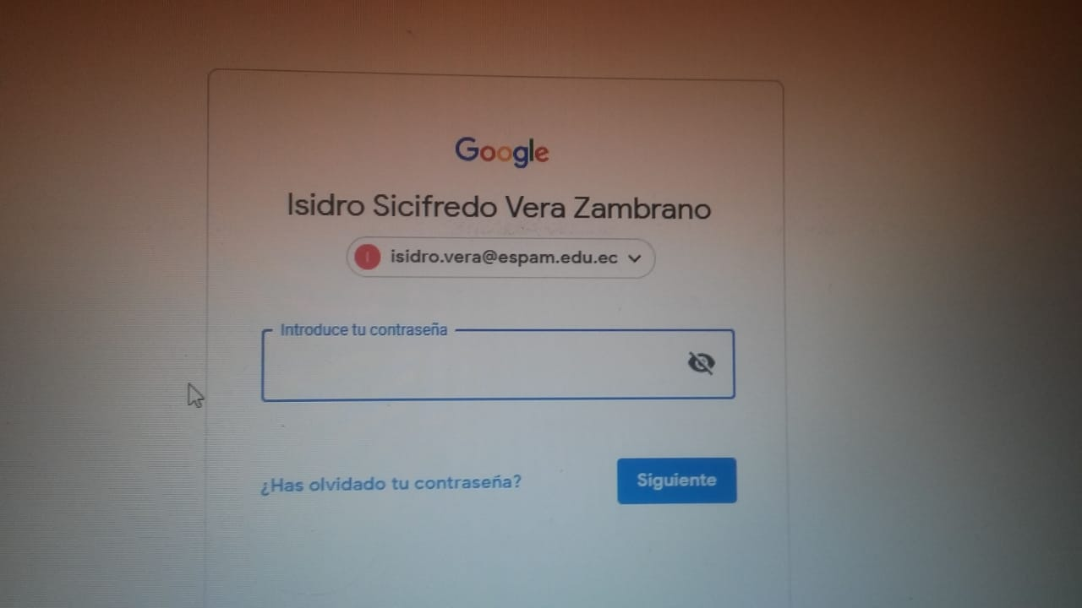

Hay tienen k poner su correo y clave : wilmer.zambrano@espam.edu.ec

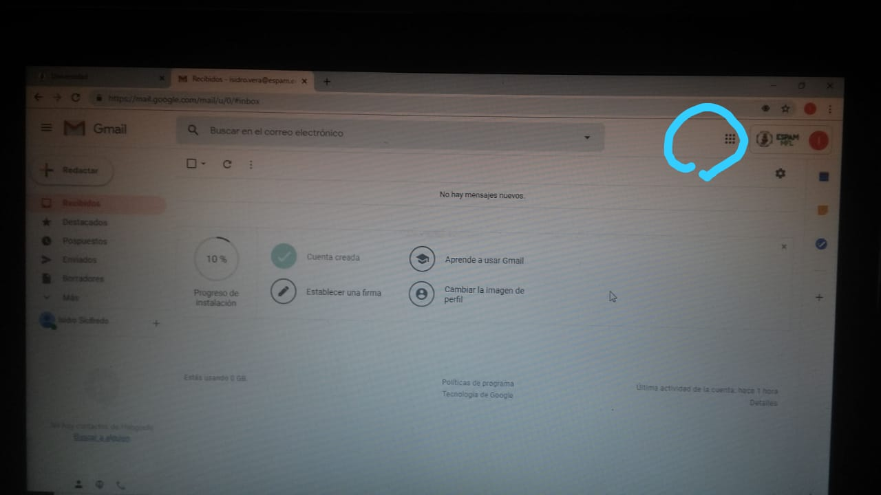

Una vez que ya le habrá el correo se van al Menú

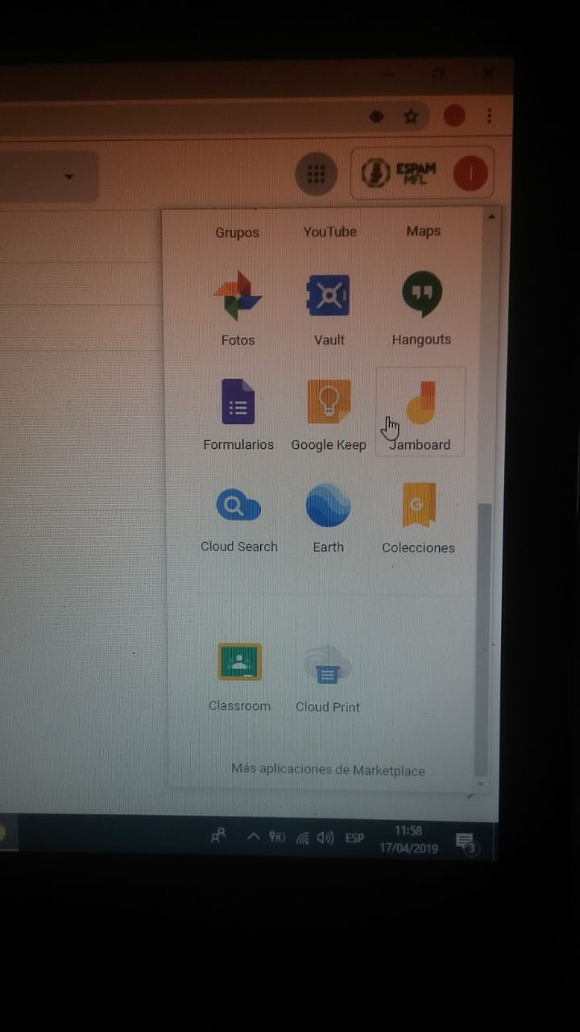

De ahí se van hasta lo último y ponen el k dice **classroom**

Dado clic les aparecerá algo así:

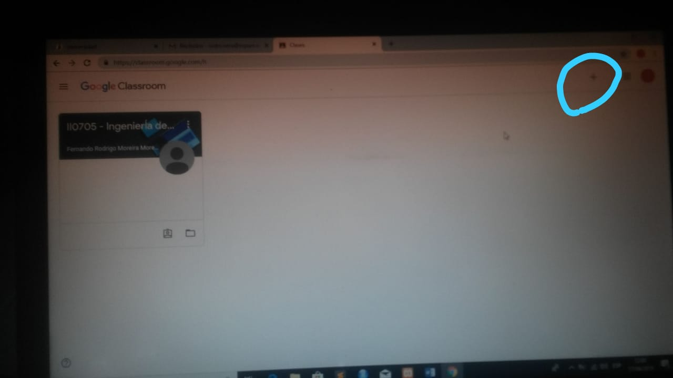

A los lados del cuadrito de puntito sale un signo más, dar clic y saldrá esto:

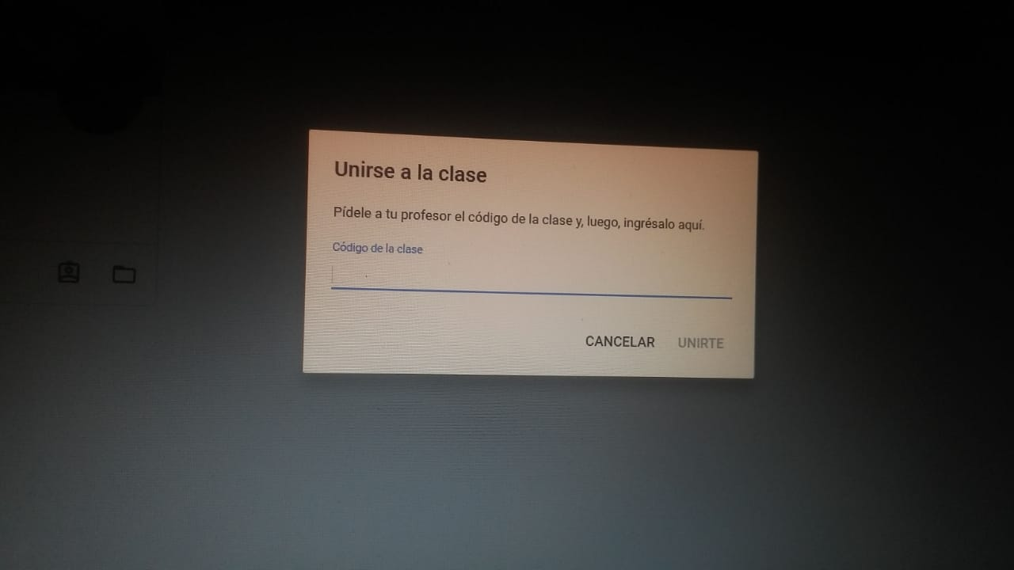

Y de ahí ponen el código y unirse:

